ORIGAMI IN IGRANJE S PAPIRJEM
1) VETRNICA
Preden vetrnico sestavite, jo pisano pobarvajte ali okrasite z nalepkami. Potem pojdite na pisan cvetoč travnik in jo poskusite – naj se vaša vetrnica vrtiiii!
Navodila najdete tu: https://www.bibaleze.si/idejnica/idejnica-kako-izdelati-vetrnico.html
2) PAPIRNATI ZMAJ
Tudi tega spuščajte na bližnjem travniku.
Navodila najdete tu: https://www.bibaleze.si/idejnica/kako-izdelati-papirnatega-zmaja.html
3) LETALO IZ PAPIRJA
Pred oblikovanjem papir pobarvajte ali kasneje letalo krasite z narisanimi znaki ali nalepkami. Vpis `letalo iz papirja` v iskalnik, vam bo ponudilo še ogromno drugih modelov letala.

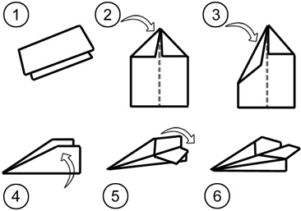

4) ORIGAMI – KUŽA
Navodila najdete tukaj: https://www.youtube.com/watch?v=wWVppdfYOx8

5) ORIGAMI – ŽELVICA
Navodila najdete tukaj: https://www.youtube.com/watch?v=JlJsU8tspfc

6) POSKOČNA ŽABA
Navodila najdete tukaj: https://www.youtube.com/watch?v=1kZjq8f8Mpo

7) TULIPAN
Navodila najdete tukaj: https://www.youtube.com/watch?v=LFHGsHdY8w4

